Отчет по лабораторной раюоте №8

Шубина София Антоновна

Содержание

# 1 Цель работы

Приобретение теоретических и практических навыков написания программ с использованием циклов и обработкой аргументов командной строки

# 2 Выполнение лабораторной работы

Реализация циклов в NASM Создадим каталог для программам лабораторной работы № 8, перейдем в него и создадим файл lab8-1.asm: mkdir ~/work/arch-pc/lab08 cd ~/work/arch-pc/lab08 touch lab8-1.asm (рис. ??).

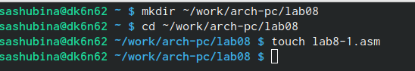

Создание файла и каталога

При реализации циклов в NASM с использованием инструкции loop необходимо помнить о том, что эта инструкция использует регистр ecx в качестве счетчика и на каждом шаге уменьшает его значение на единицу. В качестве примера рассмотрим программу, которая выводит значение регистра ecx. Внимательно изучим текст программы Введем в файл lab8-1.asm текст программы из листинга. Создадим исполняемый файл и проверим его работу.(рис. ??) (рис. ??).

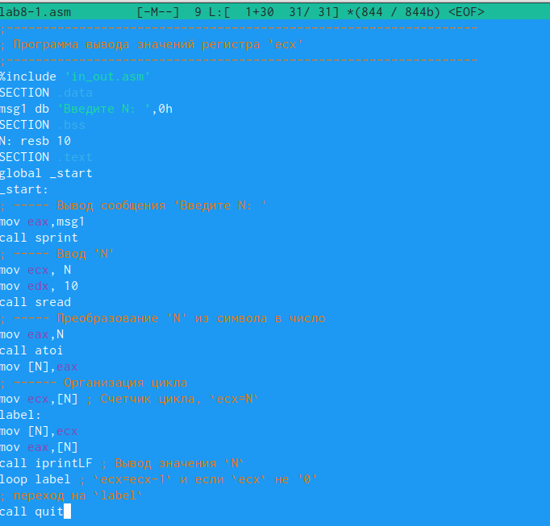

Написание текста программы

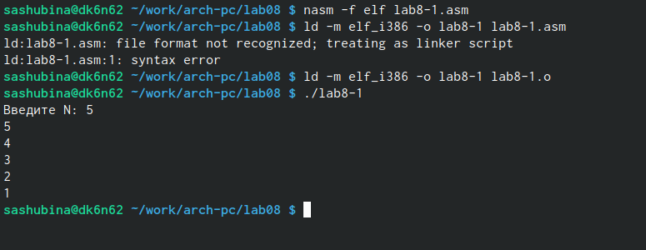

Создание исполняемого файла и проверка его работы

Данный пример показывает, что использование регистра ecx в теле цилка loop может привести к некорректной работе программы. Изменим текст программы добавив изменение значение регистра ecx в цикле: Создадим исполняемый файл и проверим его работу. Какие значения принимает регистр ecx в цикле? Использование регистра eax в теле цикла loop приводит к некоррректной работе программы. Соответствует ли число проходов цикла значению 𝑁 введенному с клавиатуры? Нет, число проходов намного больше заявленного N/. (рис. ??) (рис. ??).

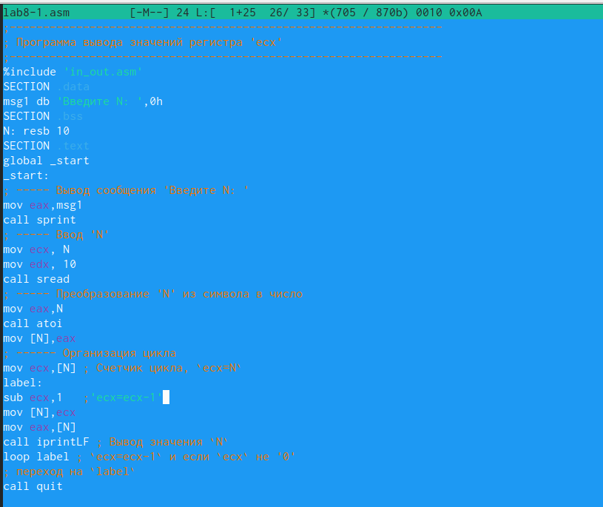

Изменение текста программы

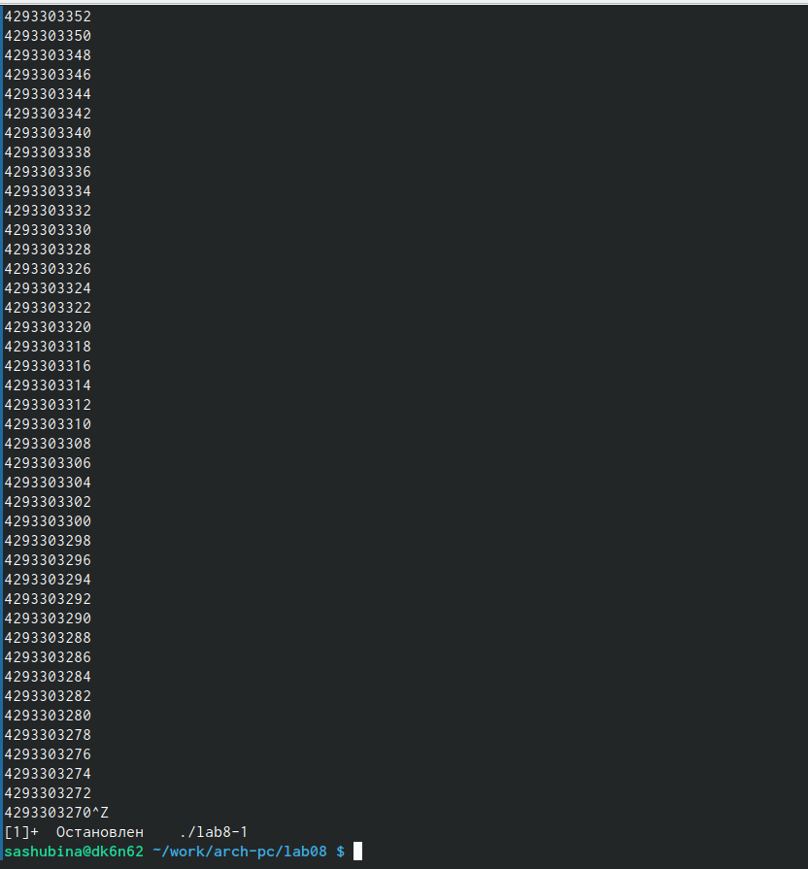

Создание исполняемого файла и проверка его работы

Для использования регистра ecx в цикле и сохранения корректности работы программы можно использовать стек. Внесем изменения в текст программы добавив команды push и pop (добавления в стек и извлечения из стека) для сохранения значения счетчика цикла loop: Создадим исполняемый файл и проверим его работу. Соответствует ли в данном случае число проходов цикла значению 𝑁 введенному с клавиатуры?В данном случае число проходов соответствует введенному числу N. (рис. ??) (рис. ??).

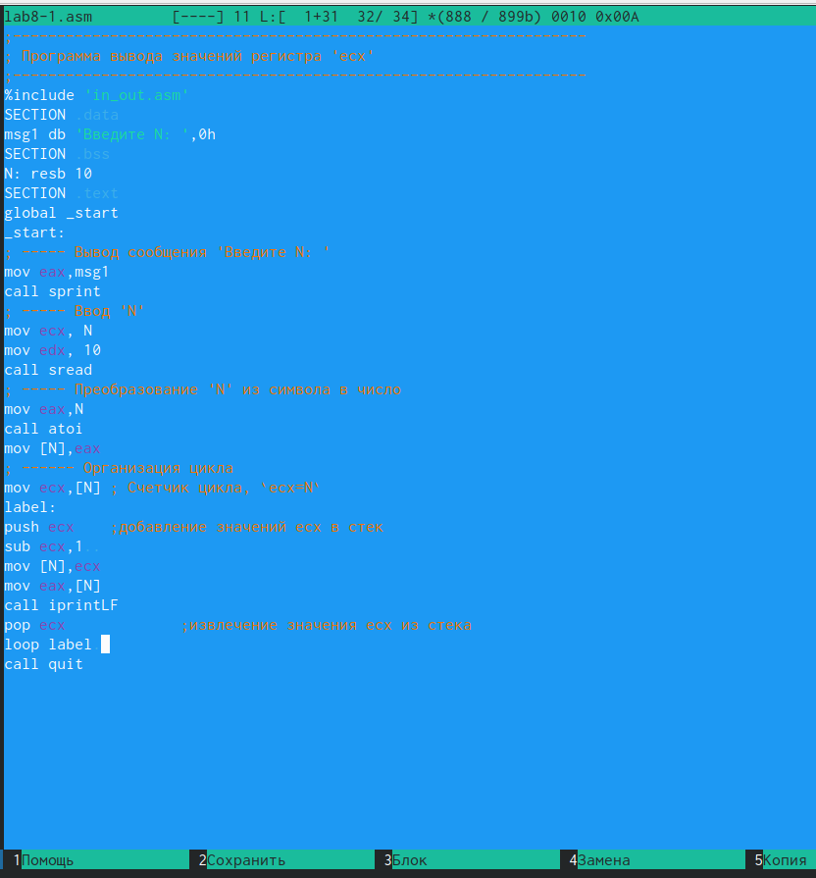

Изменение текста программы

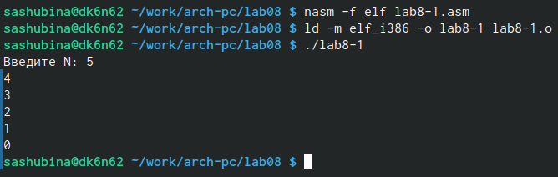

Создание исполняемого файла и проверка его работы

Обработка аргументов командной строки При разработке программ иногда встает необходимость указывать аргументы, которые будут использоваться в программе, непосредственно из командной строки при запуске программы. При запуске программы в NASM аргументы командной строки загружаются в стек в обрат- ном порядке, кроме того в стек записывается имя программы и общее количество аргументов. Последние два элемента стека для программы, скомпилированной NASM, – это всегда имя программы и количество переданных аргументов. Таким образом, для того чтобы использовать аргументы в программе, их просто нужно извлечь из стека. Обработку аргументов нужно проводить в цикле. Т.е. сначала нужно из- влечь из стека количество аргументов, а затем циклично для каждого аргумента выполнить логику программы. В качестве примера рассмотрим программу, которая выводит на экран аргументы командной строки. Внимательно изучим текст программы . Программа выводящая на экран аргументы командной строки Создадим файл lab8-2.asm в каталоге ~/work/arch-pc/lab08 и введем в него текст про- граммы из листинга. Создадим исполняемый файл и запустим его, указав аргументы: user@dk4n31:~$ ./lab8-2 аргумент1 аргумент 2 ‘аргумент 3’ Сколько аргументов было обработано программой? 4 аргумента обработано программой (рис. ??) (рис. ??) (рис. ??).

Создание файла

Создание файла

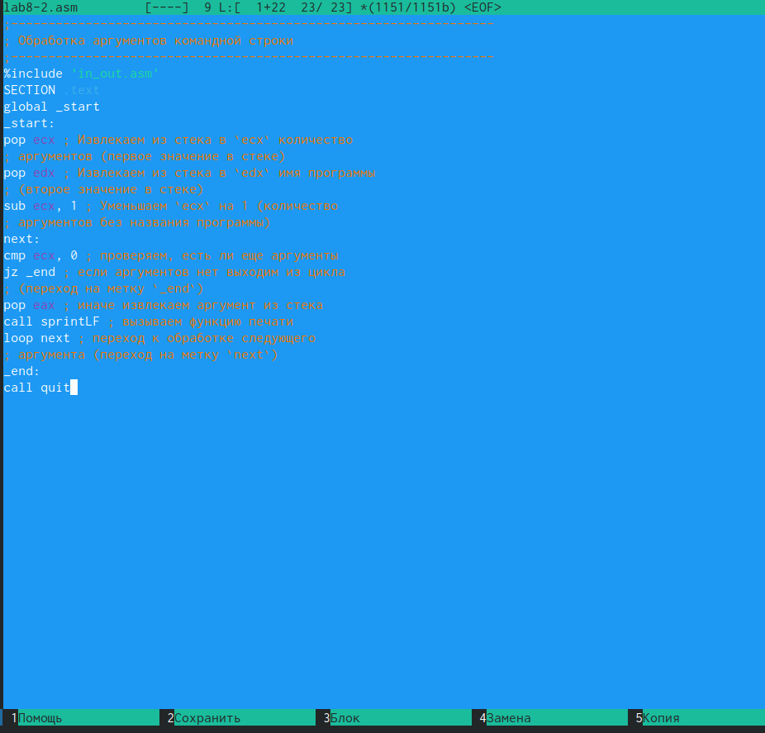

Написание текста программы

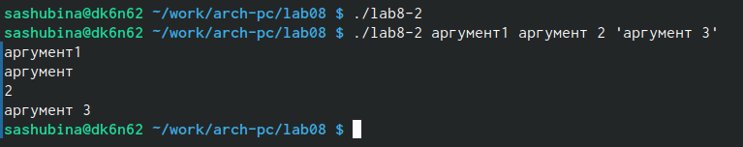

Создание и проверка исполняемого файла

Рассмотрим еще один пример программы которая выводит сумму чисел, которые пере- даются в программу как аргументы. Создадим файл lab8-3.asm в каталоге ~/work/arch- pc/lab08 и введите в него текст программы из листинга. Создадим исполняемый файл и запустим его, указав аргументы. Пример результата работы программы: user@dk4n31:~$ ./main 12 13 7 10 5 Результат: 47 user@dk4n31:~$ (рис. ??) (рис. ??) (рис. ??).

Создание файла

Создание файла

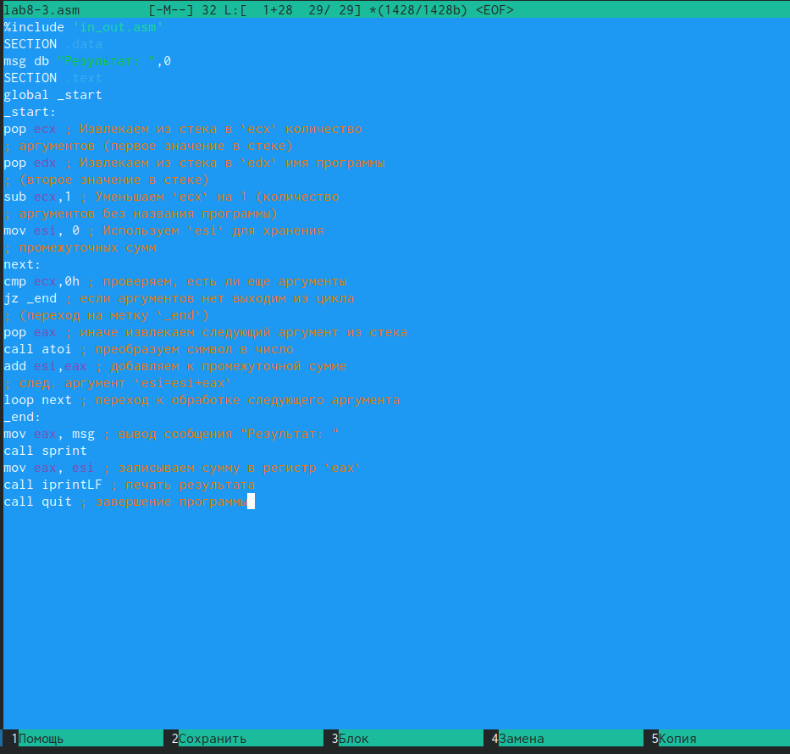

Написание текста программы

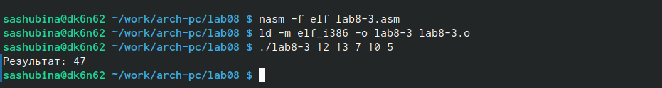 Изменим текст программы из листинга для вычисления произведения аргументов командной строки. (рис. ??) (рис. ??).

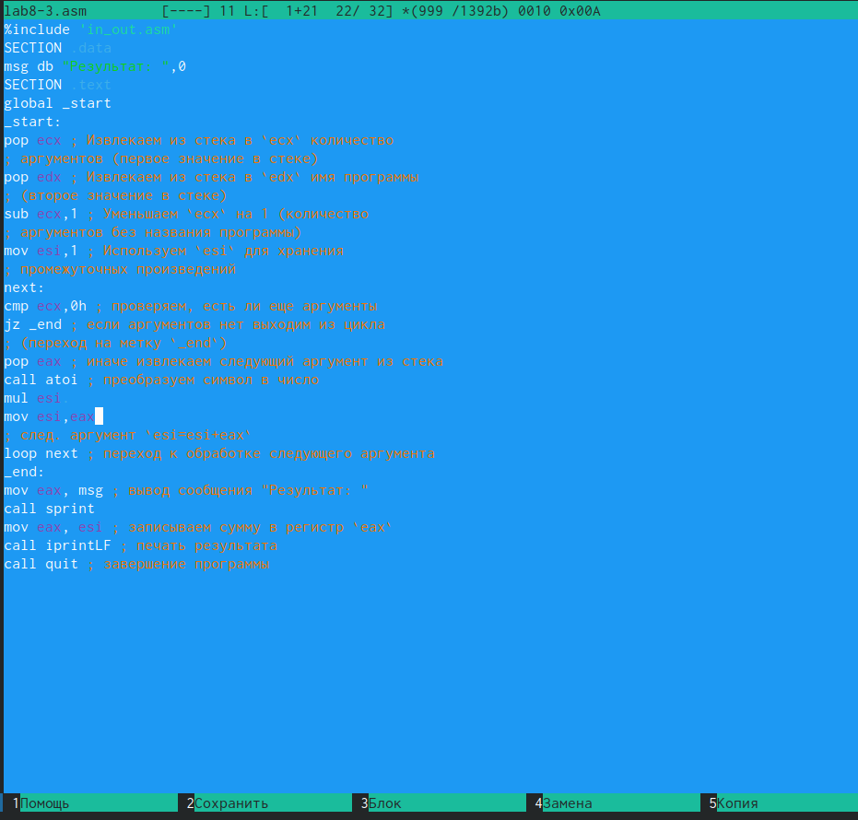

Изменение текста программы

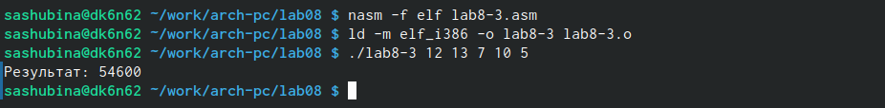

Создание и проверка исполняемого файла

# 3 Задание для самостоятельной работы

1. Напишем программу, которая находит сумму значений функции 𝑓(𝑥) для 𝑥 = 𝑥1, 𝑥2, …, 𝑥𝑛, т.е. программа должна выводить значение 𝑓(𝑥1) + 𝑓(𝑥2) + … + 𝑓(𝑥𝑛). Значения 𝑥𝑖 передаются как аргументы. Вид функции 𝑓(𝑥) выбрать из таблицы вариантов заданий в соответствии с вариантом, полученным при выполнении лабораторной работы No 7. ВАРИАНТ 6 Создадим исполняемый файл и проверим его работу на нескольких наборах 𝑥 = 𝑥1, 𝑥2, …, 𝑥𝑛 Пример работы программы для функции 𝑓(𝑥) = 𝑥 + 2 и набора 𝑥1 = 1, 𝑥2 = 2, 𝑥3 = 3, 𝑥4 = 4: user@dk4n31:~$ ./main 1 2 3 4 Функция: f(x)=x+2 Результат: 18 user@dk4n31:~$ (рис. ??) (рис. ??).

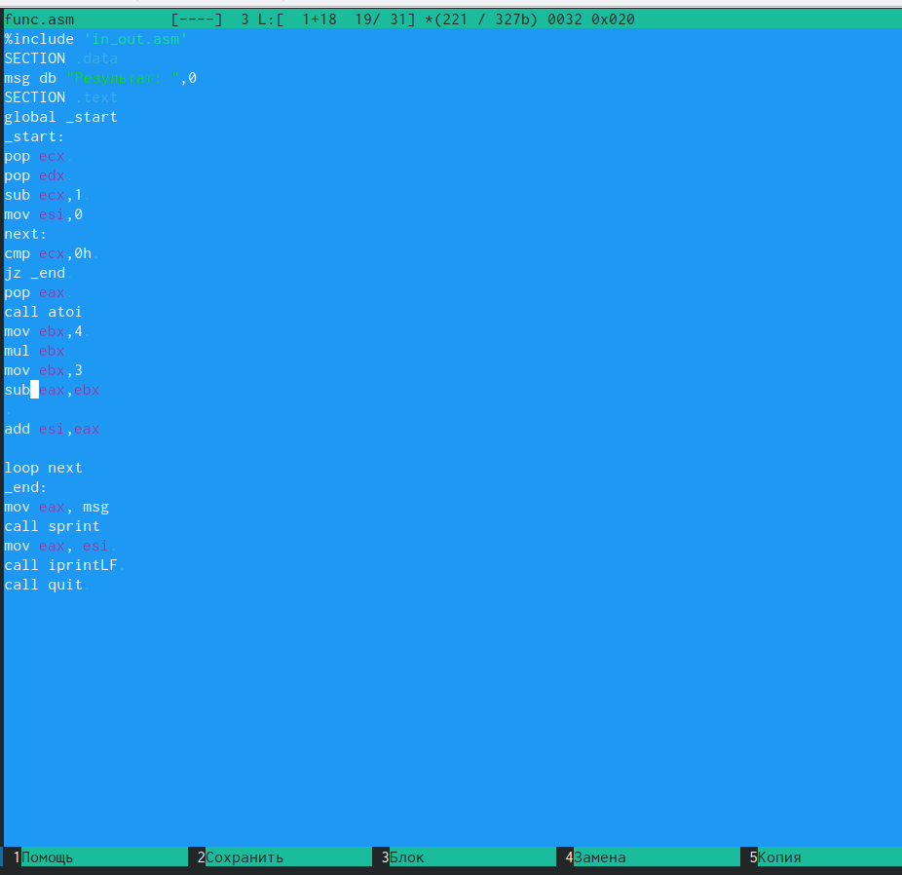

Написание текста программы

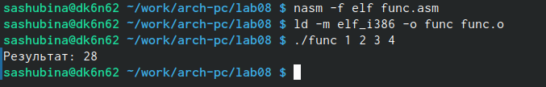

Создание и проверка исполняемого файла

%include 'in_out.asm'  
SECTION .data  
msg db "Результат: ",0  
SECTION .text  
global _start  
_start:  
pop ecx   
pop edx   
sub ecx,1   
mov esi,0  
next:  
cmp ecx,0h   
jz _end   
pop eax   
call atoi  
mov ebx,4   
mul ebx  
mov ebx,3  
sub eax,ebx  
   
add esi,eax  
  
loop next  
_end:  
mov eax, msg  
call sprint  
mov eax, esi   
call iprintLF   
call quit

# 4 Выводы

Я приобрела теоретические и практические навыуки написания программ с использованием циклов и обработкой аргументов командной строки.

# Список литературы

1. GDB: The GNU Project Debugger. — URL: https://www.gnu.org/software/gdb/.
2. GNU Bash Manual. — 2016. — URL: https://www.gnu.org/software/bash/manual/.
3. Midnight Commander Development Center. — 2021. — URL: https://midnight-commander. org/.
4. NASM Assembly Language Tutorials. — 2021. — URL: https://asmtutor.com/.
5. Newham C. Learning the bash Shell: Unix Shell Programming. — O’Reilly Media, 2005. — 354 с. — (In a Nutshell). — ISBN 0596009658. — URL: http://www.amazon.com/Learning- bash-Shell-Programming-Nutshell/dp/0596009658.
6. Robbins A. Bash Pocket Reference. — O’Reilly Media, 2016. — 156 с. — ISBN 978-1491941591.
7. The NASM documentation. — 2021. — URL: https://www.nasm.us/docs.php.
8. Zarrelli G. Mastering Bash. — Packt Publishing, 2017. — 502 с. — ISBN 9781784396879.
9. Колдаев В. Д., Лупин С. А. Архитектура ЭВМ. — М. : Форум, 2018.
10. Куляс О. Л., Никитин К. А. Курс программирования на ASSEMBLER. — М. : Солон-Пресс,
11. Новожилов О. П. Архитектура ЭВМ и систем. — М. : Юрайт, 2016.
12. Расширенный ассемблер: NASM. — 2021. — URL: https://www.opennet.ru/docs/RUS/nasm/.
13. Робачевский А., Немнюгин С., Стесик О. Операционная система UNIX. — 2-е изд. — БХВ- Петербург, 2010. — 656 с. — ISBN 978-5-94157-538-1.
14. Столяров А. Программирование на языке ассемблера NASM для ОС Unix. — 2-е изд. — М. : МАКС Пресс, 2011. — URL: http://www.stolyarov.info/books/asm_unix.
15. Таненбаум Э. Архитектура компьютера. — 6-е изд. — СПб. : Питер, 2013. — 874 с. — (Классика Computer Science).
16. Таненбаум Э., Бос Х. Современные операционные системы. — 4-е изд. — СПб. : Питер,
17. — 1120 с. — (Классика Computer Science).